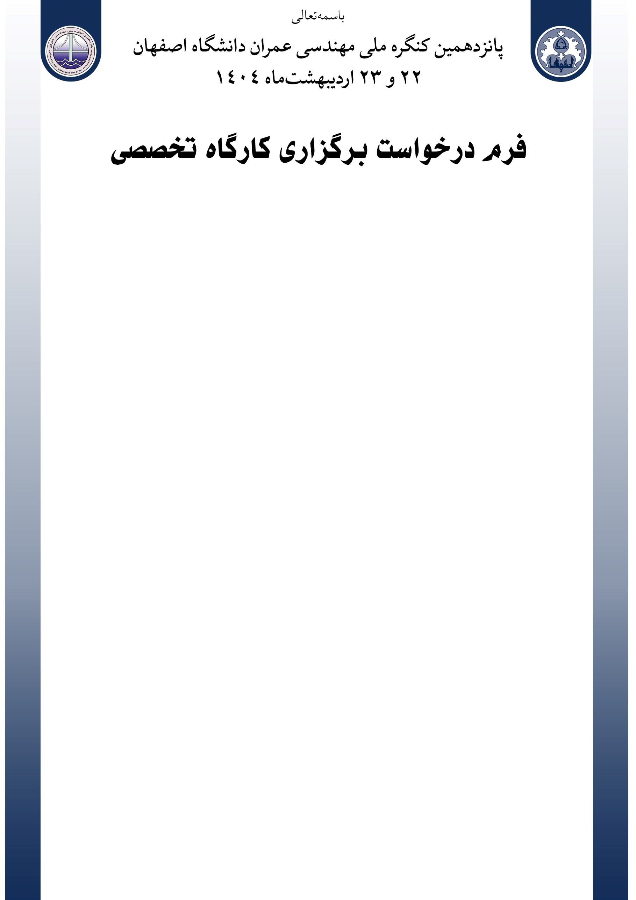
با سلام و احترام؛
بدینوسیله از تمامی افراد حقیقی و حقوقی که متقاضی برگزاری کارگاه تخصصی در کنگره هستند دعوت می‎شود فرم زیر را تکمیل و به آدرس ایمیل کنگره یا آی دی ایتای رابط کنگره ارسال فرمایند.
ایمیل کنگره: 15ncce@cet.ui.ac.ir
آی دی ایتا: @SidahmYaraiednafasa

شایان ذکر است که این درخواست در کمیته علمی کنگره بررسی و پس از تأیید آن، برای انجام هماهنگی‌های بعدی با مدرس/مدرسین محترم تماس گرفته خواهد شد.
عنوان کارگاه:
مدرس/مدرسین:
سمت و آدرس سازمانی:
وبسایت شخصی/رزومه:
آدرس پست الکترونیکی:
شماره تلفن همراه و ثابت:
سرفصل‌های کارگاه:
‌توضیحات کارگاه:
مدت‌زمان پیشنهادی:
مخاطبین و تعداد مدنظر:
سایر موارد:

نام و نام خانوادگی:
..............................
امضا

